8/31

1 按照api方案，拆分電梯和頂部的plc狀態表，進行重新架構：

* 考虑到从0开始的0指代不明，我想还是跳过OS及网卡驱动之类的玩意，从socket这个1开始。
* 建立一个TCP Socket服务器。
* 首先编写一个TCP Socket服务器，是因为HTTP通信是建立在TCP Socket基础上的。所要做的工作就是监听某个指定端口（默认HTTP服务在80），接收访问请求并建立连接，接收发来的流，并且提供回复流的能力。这一步可以简单可以复杂，可以考虑并发、均衡、端口连接限制balabala，也可以二逼到啥都不管。总之我们需要监听一个端口就是了。
* 编写一个解析HTTP Request的解析器。
* 既然是HTTP服务，从之前监听的端口收来的流里自然就是HTTP Request。Request分表头和正文，包括访问地址、UA、Cookie等各类参数以及提交的表单等内容。详细格式看看HTTP协议文档就好。
* 实现URL路由。
* 获得了Request之后，我们知道用户访问了个什么地址，就要指向相应的内容。根据地址来指定内容的工作就是路由，把不同的路径交给不同的程序（函数、脚本…）处理。
* 产生Response。
* HTTP Response其实与Request很类似，也是区分表头和正文，多几个关机字表示当前相应状态、响应内容类型之类的东西。正文里就是你需要的回应，可能是个json，可能是个静态文件，也可能是别的什么东西。从路由处得到响应的内容，然后按照HTTP Response的要求包起来。最后经过之前的Socket服务返回给用户。
* 基本上简单的HTTP Server就这么点东西，可以说并不复杂。但是考虑到各种额外功能，例如权限、ip过滤、并发/异步、request转发、websocket、https…其实还是蛮麻烦的。

9/1

1 討論后：箱子管理中，其實不用存儲物品的資訊，因爲物品的資訊都用物品管理來處理就好了，箱子管理中，只需要處理箱子的剩餘體積的事情；

2 重新設計和實現箱子管理的模塊；

3 重新設計和實現數據庫管理模塊：刪掉箱子存儲物品的table和相關的操作；

4 把新專案傳到gitlab中；

**？**5 每次開機通過api獲取今天的資料，更新數據庫；

6 提高安全等級：每個流程的第一個給PLC的命令之前，都需要做一次check（XY軸狀態和電梯狀態）；

9/2

1 （暫延）製作時序圖；

2 爲了測試plc的單動作是否正常，周一plc廠商會過來，所以這兩天需要先做好；

要測試的指令：操作XY軸，把某個箱子運到電梯，然後操作電梯，把箱子送下來，然後操作XY軸，把另一個箱子運到電梯；然後把在下面的電梯送上去，把另一個電梯叫下來，然後叫XY軸把在上面的那個電梯的箱子送回；再把下面的電梯上去，叫XY把箱子送回；

舉例：

XY : out , boxId = 1, elevatorId = 1；

Elevator_1: down;

XY : out , boxId = 2, elevatorId =2;

Elevator_1: up;

Elevator_2:down;

XY: in, boxId = 1 , elevatorId = 1;

Elevator_2:up;

XY : in, boxId=2,e levatorId =2;

3 web api ：http post，不會一直連著，而是通訊一次就會斷開，所以每次通訊都需要重新鏈接一次；

void downloadProgress(qint64 bytesReceived, qint64 bytesTotal)

void encrypted()

void errorOccurred(QNetworkReply::NetworkError code)

void finished()

void metaDataChanged()

void preSharedKeyAuthenticationRequired(QSslPreSharedKeyAuthenticator *authenticator)

void redirectAllowed()

void redirected(const QUrl &url)

void sslErrors(const QList<QSslError> &errors)

void uploadProgress(qint64 bytesSent, qint64 bytesTotal)

4 POST：

向指定資源提交資料，請求伺服器進行處理（例如提交表單或者上傳檔案）。資料被包含在請求本文中。這個請求可能會建立新的資源或修改現有資源，或二者皆有。每次提交，表單的資料被瀏覽器用編碼到HTTP請求的body里。瀏覽器發出的POST請求的body主要有兩種格式，一種是application/x-www-form-urlencoded用來傳輸簡單的資料，大概就是"key1=value1&key2=value2"這樣的格式。另外一種是傳檔案，會採用multipart/form-data格式。採用後者是因為application/x-www-form-urlencoded的編碼方式對於檔案這種二進位的資料非常低效。

Api廠商用的是第一種方式；

5 api問題：decode的時候是否可以使用’&’來差分所有的字段（也就是説，data中會不會包含&）？

6 新 需求 ：後臺顯示箱子和剩餘體積；

9/3

1 請求api的兩種方案：

提前獲取資料：啓動的時候，請求今天會入庫的資料單，入庫刷barcode的時候，根據已經有的資料單，進行入庫資訊的獲取並存入數據庫：

優點：刷barcode到獲取資料的時間極短；

缺點：可能沒辦法獲得這樣的資料單；

即時獲取資料：每次刷barcode的時候，請求一次物品資料：

優點：精確獲取；

缺點：如果通訊需要時間比較久，那就又需要等待，必然不會接受；

目前還不知道api的具體情況，所以先用第一種做；

9/6

1 電控新命令測試：

* 單個命令，必須等另一個命令完成之後，才能下，不然有可能卡住，需要判斷plc的狀態為0（空閑）or 9999（自動完成）；
* 儅某個電梯的箱子在下面的時候，xy軸是不能操作這個箱子的；
* 如果要使用舊的指令：需要把指令的參數（箱號，電梯號）放入新開的指令參數中（與舊的有些重複）；
* 異常清除的流程和簡單的故障排除的流程，等後期再規劃；

2 開機的時候，modbus根據plc的狀態判斷電梯的位置，並告訴jobmanager電梯以便更新電梯位置；

3 總經理希望：14號之前測試，也就是最晚13號測試；

9/7

1modbus中：發命令給plc，解析plc狀態，把命令完成的情況發給job，或者把異常發給job；

9/8

1 待設計並實現：箱子上去之前，會先拍照；箱子上去拆分為：拍照，告訴plc讓箱子上去；

整個流程：拍照，得到volume之後，告訴plc讓電梯上去，上去后check另一個電梯是否有箱子，有的話，告訴plc讓另一個電梯下來（check是否有後續的要下來的箱子，如果有的話，0.5s后告訴plc讓xy軸出庫），下來後，告訴window箱子下來了；

9/10

1 又遇到realsence 的相機連不上的情況；

9/11

1 api廠商需要我們提供url，他們認爲第一階段的方案是：我這邊開個web server，貴公司直接通過request把資料發給我們，然後我們回答成功收到；

這樣就需要設計並實現一個web server；

9/13

1 需要請plc廠商解決：有確認噪聲源頭是馬達，電梯12載重往上的時候，馬達都會嗡嗡響，可否馬達參數；

2 bug：“物流箱移動中”顯示的有些過早；

**（嚴重）3 bug**：

取貨界面的bug，只選了某個item，但是出現的item的個數卻是整個箱子的item；

（修正，待測試）

void MainWindow::**show_ItemsByBoxId**(QVector<Item_FamilyMart> vec_item)

{

table_take_customer_tapepagem_itemId_.clear();

// qDebug()<<"MainWindow::slot_jobmanager_ItemsInBox : get item size is "<<vec_item.size();

ui->tableWidget_take_takepage->clearContents();

ui->tableWidget_take_takepage->setRowCount(0);

//store item id to set

QSet<QString> set_ItemId;

for(int i=0;i<items_takepage_.size();i++)

{

if(set_ItemId.contains(items_takepage_[i].id))

{

}

else

{

set_ItemId.insert(items_takepage_[i].id);

}

}

for(int i=0;i<vec_item.size();i++)

{

if(!set_ItemId.contains(vec_item[i].id))

{

continue;

}

4 為了測試需要：先屏蔽從數據庫中刪除資料的功能；

case SIG_MAINWINDOWN_ITEMMANAGEMENT_REMOVEITEMS:

{

QVector<QString> itemIds;

for(int i=0;i<sig.value_removeItems.items.size();i++)

{

itemIds.push_back(sig.value_removeItems.items[i].id);

}

RemoveItems(itemIds);

//for test

// Sig_ItemManagement_DBManagement sigToDB;

// sigToDB.type = SIG_ITEMMANAGEMENT_DBMANAGEMENT_REMOVEITEM;

// sigToDB.value_removeItem.items = itemIds;

// emit sig_dbmanager(sigToDB);

break;

}

5 爲了測試多個箱子的情況，在數據庫中加入一些假的數據；（完成）

6 需要新增直接入庫和直接出庫的，異常處理的部分；

7 bug：電梯的檢測不能用state = 9999，而要直接使用電梯的position來判斷；（解決）；

8 plc bug流程： 總共處理了三個箱子，比如：1，2，3

Xy出庫：電梯1號，box 1號；

電梯下來：電梯1號下來；

Xy出庫：電梯2號，box 2號；

電梯上去：電梯1號上去；

電梯下來：電梯2號下來；

Xy出庫：電梯1號，box 3號；

不動：查看命令表是正常的；

9 bug：入庫之後，明明有下一個箱子，卻不出來，但是電梯會下去；

界面沒有跳出可以使用；（修正，原因：autofinish狀態過快，改正idle才可以）；

10 bug：takepage沒有下一個箱子的時候，會自動跳到主頁面；（修正，待測試）；

9/14

1 與士銘哥討論是否可以用aws挂一個url提供給資訊廠商；

縂經理，剛剛和士銘哥討論過了，目前是三個方案：

使用aws開一個server來處理全家資訊的方案：

方案1：需要與全家資訊廠商溝通，他們也必須使用aws的工具上傳（不知道他們是否接受），我們這邊與aws溝通后，需要設計和實現server（由於是第一次實作web server，所以預計時間是1周）；

方案2：如果全家資訊廠商不願意變更他們的上傳方式的話，我們這邊需要做的部分會變多，目前無法預估時間；

不使用aws，直接使用IP：

方案3：因爲我們已經買了IP，直接使用這個IP進行傳接資訊就好，我之前以爲要再買網址，是我搞錯了，不用再買網址了；做法是：每個全家門店，我們有一套系統，配一個IP，告訴全家資訊廠商多發一個IP；也就是之後，多出一套，多買一個IP，然後叫資訊廠商多發一個IP；這個做出來預計時間是一周；

由於目前時間緊急（系統還有很多要完成的部分），建議先使用方案3，出完一家之後，再考慮優化方案3，或者實作方案1或者2；

9/17

1 相機需要拍哪一邊，這個需要發送參數；

2 開http的server，然後日新那邊會給加密了的數據，所以這邊需要驗證的是，server的解密；

3 相機需要風扇；

9/22

1 風扇采購：請彥宏量風扇的尺寸之後，再申請采購；

2 ip無法被ping到：彥宏已經問了ip廠商，在等待對方回應；

李先生：0980-043-175

説是不能被ping，但是可以收發消息，然後ip最好是只連一臺電腦，且ip設爲.8.2;

解決了：server的ip寫法：

with socketserver.TCPServer(("192.168.8.2", PORT), Handler) as httpd:

    print("serving at port", PORT)

    httpd.serve_forever()

3 （初步完成，待測試）

功能開發：拍攝哪個電梯；

在後臺界面，下來第一個電梯的箱子，“拍攝空箱”；下來另外一個箱子，並“拍攝空箱”；

4 物品資訊是被提前接受的，需要設計提前接受並存儲，然後當作資料表可以進行查詢；

9/23

1 批量入庫功能：掃描barcode，新增barcode處理模塊；

9/24

1 sample box 初始化時，需要在config management中記錄：config management中記錄的key值需要重新設計；

日翊測試機IP：

60.250.228.29 port80

124.219.54.69

日翊正式機IP：

210.68.110.6 port443

203.73.24.218

2

Peer in network context always means the other side of the connection (not necessarily remote - you can connect to your local machine too!). So you're right with your assumptions.

3

void acceptError(QAbstractSocket::SocketError socketError)

void closed()

void newConnection()

void originAuthenticationRequired(QWebSocketCorsAuthenticator *authenticator)

void peerVerifyError(const QSslError &error)

void preSharedKeyAuthenticationRequired(QSslPreSharedKeyAuthenticator *authenticator)

void serverError(QWebSocketProtocol::CloseCode closeCode)

void sslErrors(const QList<QSslError> &errors)

9/27

1 QWebSocketServer 這個接口不好用：可以被系統檢測到，也會被其他程序檢測到，但是就是無法檢測到new connection；優點是有直接處理ssl的api，目前無法使用就先不使用；

TCPServer可以檢測到new connection，但是ssl處理的部分還需要研究；

這是知乎的博客：

<https://zhuanlan.zhihu.com/p/101120378>

根據這個，應該使用udp來處理http server的；

2

安全操作手冊：

電梯門，箱子關開蓋；

電腦的操作；

維修：PLC電控箱的操作；

3 自動更新的處理；

4 log模塊：檢測是否是資訊廠商的問題，還是plc的問題；

5 檢查win10 是什麽版本的：開機啓動系統等，不能讓店員隨便使用；

6 重新學習qt中有關http的所有的接口：

QHttpMultiPart 用來作爲http post的數據的組裝：

7

看一下QSslCertificate是否可以直接用值；

看一下QSslKey是否可以直接用QString；

如何用public key 和private key進行解密：

<https://ithelp.ithome.com.tw/articles/10262847>

decryptDatagram

<https://blog.csdn.net/kenfan1647/article/details/118274776>

*connect(&crypto, &QDtls::pskRequired,[this](QSslPreSharedKeyAuthenticator *auth)*

*{*

*qDebug()<<"提供预共享密钥："<<connectionName;*

*auth->setIdentity(connectionName.toLatin1());*

*auth->setPreSharedKey(QByteArrayLiteral("\x1a\x2b\x3c\x4d\x5e\x6f"));*

*});*

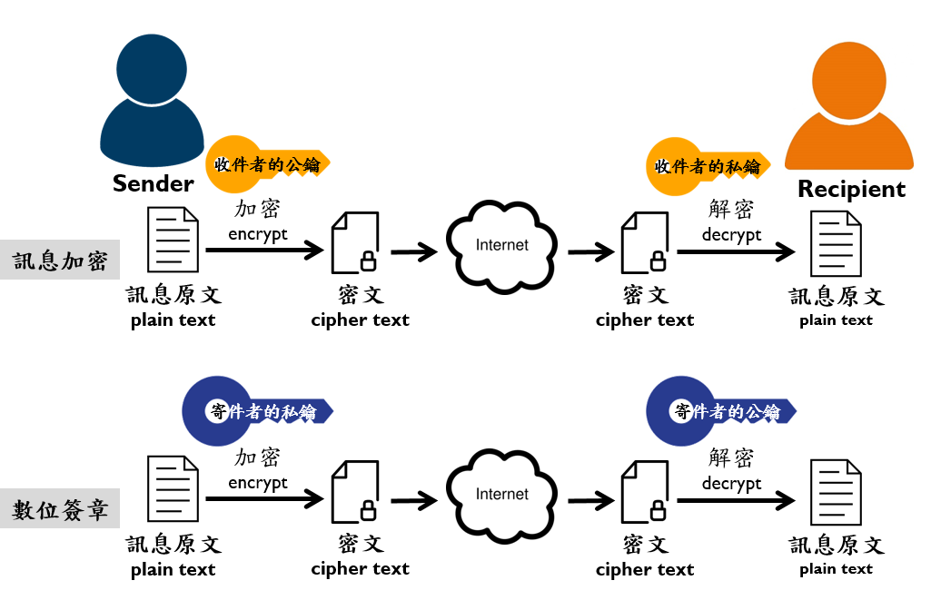

試用一下openssl，看能不能直接處理數據的加解密；

int SHA256_Init(SHA256_CTX *c);

int SHA256_Update(SHA256_CTX *c, const void *data, size_t len);

int SHA256_Final(unsigned char *md, SHA256_CTX *c);

unsigned char *SHA256(const unsigned char *d, size_t n,

unsigned char *md);

SHA256_CTX ctx;

unsigned char buffer[512];

char *str = "this is a test";

int len = strlen(str);

strcpy(buffer,str);

SHA256_Init(&ctx);

SHA256_Update(&ctx, buffer, len);

SHA256_Final(buffer, &ctx);

fwrite(&buffer,32,1,stdout);

<https://stackoverflow.com/questions/57339272/issues-with-sha-512-hmac-message-authentication-using-openssl>

提問：

問題1：公匙的作用是什麽？用來加密那個部分，data嗎？

問題2：密匙是用HMASHA512 （使用private key和hash 加密的算法），所以原本被加密的signature是什麽？我需要有原本的signature，才能通過同樣的加密算法進行驗證；

<https://stackoverflow.com/questions/14218925/how-can-i-decrypt-a-hmac>

問題3：data的長度應該不是固定的，所以我這邊需要從後面開始取需要驗證的數據：signature（512bit）和timestamp，請問timestamp是多少個bit？

9/28

1 向 資訊廠商 提問：

所以封包的流程是：

步驟1 : signature（HMACSHA512加密）；

步驟2: 資料 + 時間戳 + 加密過的signature -> 用public key 加密  
步驟3：發包；

預計的解包流程：

步驟1：根據private key解包：資料+時間戳+加密過的signature；

步驟2：驗證加密過的signature，因爲加密方式是HMAC，所以我這邊必須知道原本的signature是什麽才能進行比較；

步驟3：check時間戳和使用資料；

<https://www.youtube.com/watch?v=uS1ZIAsvT5w&t=581s>

<https://clu.gitbook.io/scrapbook/110-public-key-and-private-key>

2 跟士銘哥討論一下后，覺得還是用python的組件（因爲qt的組件有嚴重bug），然後用文檔傳輸，或者grpc的方式進行傳輸；

<https://github.com/cutelyst/cutelyst>

python：

<https://blog.gtwang.org/programming/python-md5-sha-hash-functions-tutorial-examples/>

openssl加密：

<https://www.pyopenssl.org/en/stable/api/crypto.html>

3 <https://pycryptodome.readthedocs.io/en/latest/src/cipher/cipher.html#introduction>

加密的方式有三種：

雙方都有一個key；

發送方用public key，接收方用private key；

混合的方案；

9/29

1資訊串接：

提問：

我這邊是第一次製作web server，所以需要問一些關於你們發包的細節，如果可以回答的話，還是請説明一下，謝謝：

關於加密：加密的部分，server端會提供public key 和private key，而此次的資訊串接，是由我這邊做server的，所以我這邊打算使用http 而不是https，這樣你們發過來的包應該就是正常的head + data + something；

 關於XML檔案：因爲你們是直接使用xml檔案的模式發給我們的，所以我可以提前根據xml檔案的格式，寫好處理data 的模塊，所以想要你們提供xml檔案的格式模板；

2 UI適配：

Takepage：修改“取貨完成”“取消”（需要小J優化圖片），

“物流箱移動中“的tip修改為圖片；

主頁界面修改；

顧客取貨界面修改：table中新增儲位欄，勾選改爲圖片格式(功能需要，無法識別圖片是勾還是方框，需要勾選的時候就無法識別了)，table頭變爲藍色，頭字變爲白色；

9/30

1 研究一下，如何實現一個可以解開http request的handler；

2

資訊串接：

實作了處理http get和request的部分，但是還沒有適配資訊廠商的格式；

3 界面優化：

批量入庫：適配UI圖片

4 測試barcode scanner的功能是否正常；

10/1

1 解讀xml檔案后，製作成想要的map，然後發送給系統端；

2 處理回復的問題

3 匯入數據

<https://www.itread01.com/content/1541822658.html>

10/2

1 爲了測試修改了代碼：

case SIG_MAINWINDOWN_JOBMANAGEMENT_ASK_BOXDOWN_MOSTEMPTY:

{

askBoxDown_MostEmpty();

break;

}

修改為：

case SIG_MAINWINDOWN_JOBMANAGEMENT_ASK_BOXDOWN_MOSTEMPTY:

{

// askBoxDown_MostEmpty();

Sig_Jobmanagement_Mainwindow sigToWindow;

sigToWindow.type = SIG_JOBMANAGEMENT_MAINWINDOW_BOXDOWN;

sigToWindow.value_boxDown.boxId = 1;

emit

break;

}

Barcode是從keyevent中讀到的：需要數位數，根據位數來判斷barcode已經讀完了；

第一段：9；

第二段：16；

如果跳到某個界面后無法讀取的話：this->setFocus();

需要重新設計 barcode的讀取方案；

Bug：table被點擊后，會出現輸入框，這個需要屏蔽；

10/4

1 更新的模塊處理；

[隨時遠端連線到自己電腦，Windows 10 「遠端桌面」連線設定 | 老貓測3C (iqmore.tw)](https://iqmore.tw/windows-10-remote-desktop-protocol-rdp)

遠程桌面bug：傳輸速度太慢了；

2 web api的日志模塊的處理；

<https://shian420.pixnet.net/blog/post/350291572-%5Bpython%5D-logging-%E5%B9%AB%E4%BD%A0%E7%B4%80%E9%8C%84%E4%BB%BB%E4%BD%95%E8%A8%8A%E6%81%AF>

3 系統日志模塊的處理；

4 回復需要重新設計：

5 正式機的系統設定：關閉系統更新和各種自動更新，開機自動啓動（之後再設定），看是否要關閉防火墻；

<http://www.ess.nthu.edu.tw/p/16-1351-152740.php?Lang=zh-tw>

6 fixed ui優化：去掉菜單欄：完成；但是界面出現異常；

7 fixed bug：批量入庫后，日期和箱號異常；

8 fixed bug：後臺界面沒有顯示物品的名字；

9 fixed bug：七日未取貨，刷不出數據；

Ip ： 李先生 ：0980-043-175；

Wifi密碼：family3817

10/5

1 bug：後臺表格顯示有問題；

2 七日逾期中多箱取貨測試完成；

3 bug：沒有更新箱内剩餘體積；

4 find ： plc 優化：17號箱子好像有點太外面了；每次都會被xy軸撞到；

5 find： plc問題：如果軸在入口出卡住的話，無法復歸； 原因是設備問題：應該先跳極限異常，沒有跳，直接跳伺服異常，説明設備沒有裝好or sensor問題；

6 fixed顧客取貨功能bug：只勾選了一個，但是卻是取出所有物品的：

void MainWindow::**on_btn_take_customer_take_clicked**()

{

// vec_tmp_item_.clear();

int tablewidget_take_customer_rowcount = ui->tablewidget_take_customer->rowCount();

QMap<int,Item_FamilyMart> tmp_table_take_customer_map_row_item = table_take_customer_map_row_item_;

for(int i=0;i<tablewidget_take_customer_rowcount;i++)

{

QString flag = ui->tablewidget_take_customer->item(i,4)->text();

if(tr("口") == flag)

{

table_take_customer_map_row_item_.remove(i);

// qDebug()<<"remove : "<<i;

}

}

由於 flag的欄位變了，導致讀錯了；

7 bug：點擊“測量elevator1” 后，【返回】和【測量elevator1】被屏蔽了；

8 拍攝bug：拍攝到的volume是亂碼；

10/6

1 fixed 昨天的bug 6；

2 fixed bug：顧客取貨點擊【取貨】之後，明明只取了一個，但是卻顯示了所有箱子中的物品；

MainWindow::**boxDown**

原因是：之前邏輯有錯誤，已經修改了邏輯，並進行了【顧客取貨】測試和【七日逾期】測試；

目前邏輯：進入takepage之前會存儲 prepage是【顧客取貨】or【七日逾期】，並存儲改頁面的需要取的物品資訊；等箱子下來之後，會有箱子的參數，對比箱子id和存儲的物品資訊，得到當前箱子要取出的物品的資訊，然後顯示並存儲物品資訊，點擊【取貨完成】按照物品資訊刪除物品資訊；

Fixed Bug：上面的bug中，顯示不出名字；

3 ip 路由器 ： 偶發斷綫（wifi），無法重連，重啓路由器之後，可以重連了；

4finded bug：測試是17號箱子問題，還是位置問題：確定是箱子的問題；

5 4的bug：17號還是偶爾會被刮到，測試的時候需要重複測試幾次；

6 計劃：

完成初始化流程：主要是拍攝的初始化：

初始化時 config.ini 處理錯誤，已經修正；

Sample box讀取完成；

Bug： 拍攝算法并沒有適配到功能中；

完成拍攝功能的測試；

（初步完成）資訊從web server傳到系統的模塊處理；

裝機並進行遠程調試；

7 批量入庫，掃完barcode之後，點擊入庫，程序會崩掉；

8 顧客取貨界面的數字鍵盤不見了；

9 bug：七日逾期中，點擊【取貨完成】過快，導致，直接去抓第3個箱子，而沒有去放下第二個箱子，也沒有回位第一個箱子；

10 x 1 和 2 的伺服器異常時，重啓可以解決；y軸sensor出了故障；

10/7

1 把拍攝算法放入拍攝功能中；

Step1：在tmp_volumes_中存入600筆數據（1秒60筆）；

Step2：點擊取貨完成的時候，取出600筆進行計算，算出哪個是関箱子前的體積；

Step3：發送資訊給其他模塊；

2 裝機：

Bug：箱子移動中的圖片沒有顯示出來；

3 xy軸提著箱子的話，y軸極限會被箱子拉住；

10/8

1 遠程鏈接，安裝並配置anydesk ：永遠可以連接，重啓自動啓動；

521006772

mima1339

2 系統自動更新check：

3 修改登錄pin碼為：2021；

4 fixed bug ：界面：箱子移動中的label無法顯示；（圖片資源需要copy到程式的文件夾下面）

5 製作店員操作手冊；

6 修改log資訊量過大的問題：屏蔽debug中需要的log資訊；

7 裝機 ：開機自動啓動 全家系統 和 webserver（如果啓動失敗，會每3秒再次啓動）；

8 新功能：webserver需要新增log功能；

9 優化列表

barcode操作的優化處理；（算法處理，如果算法處理不了，需要新增clean按鈕的話，溝通後，設計並實現，預計時間3天）；

後臺的功能：要鎖起來；

10 （fixed）開機啓動的話，數據庫會讀取失敗；

居家處理工作：

收包測試，成功解包；

但是發給全家系統后無法解包；

10/10

1 凌晨發現無法遠程，後來請店員重啓後，可以遠程了，查看日志，發現應該是斷網了，因爲全家系統的log一直都有：需要和ip廠商確認這個問題；

10/12

1 wifi處理:電話溝通後：ip廠商建議：

方案1：定期reboot一下；

方案2：直接使用固定綫路的網絡；

方案2 比較可行；

2 資訊串接的功能進一步優化：

Log開發和測試；

資訊解包后傳給全家系統的功能測試：

重新設計解包算法，已經解決之前的bug；

（可優化：對比已經有點barcode，如果barcode已經存在就丟掉該資訊；）

3 系統優化：數據庫連不上的時候，要重新連接到可以連上爲止；

4 wifi 會斷網的可能原因 ：

有綫和無綫的網關設置問題：已經check，不是這個問題；

有綫寬帶比較穩定，sim卡容易斷網；（待查）

Windows系統有可能會自動斷網；（待查）

5 barcode算法處理方案：

可優化1：點擊批量入庫之後，才開始存儲barcode，其他情況下，不存儲barcode；

可優化2：如果barcode掃錯了，需要清空的話，是點擊好？還是按秒計算好？ 與士銘哥討論之後：掃n次9個的都會存9個的，掃n次16個的都會存成16個的，以換行符作爲結束符；

6 修復 10/8 的問題10；

10/13

1 web服務器新增資料庫功能；

2 重點：系統閃退追蹤 和 realsence模塊優化；

可能的原因 等待點的箱子放好後，抓手回到原位，不要急著點取貨完成，而要等3秒左右（資訊才會更新過來）；再點，過早點，會導致資訊更新不及時；

13:50



相機掉綫

3 請購微軟的相機；

4 查看電腦usb接口是否可以轉爲3.0 or 3.1的；

5 采購熒幕：

<https://24h.pchome.com.tw/prod/DSAB93-A900BSY8F>

6 為相機買個風扇；

10/14

1 資訊串接的問題：傳給全家系統，全家系統收到了，解包也成功了，但是沒有成功發送給item模塊；

但是直接使用本地得到的數據，發給全家系統，能夠直接存入數據庫；

資訊廠商表示沒有收到過回復，所以需要確認回復的事情；

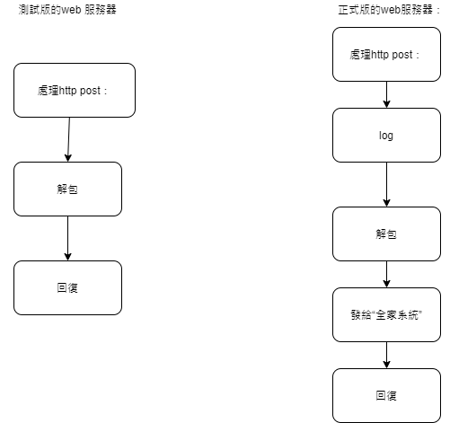

2 資訊串接功能：掃碼成功后，入庫成功的話，需不需要刪除原有數據？（先不處理）

3（fixed） web服務器的log功能有bug，沒有記錄下來；

4

需要現場協助解決的問題：

Realsence重插

5 協助全家方 ： 他們需要物流碼的數據，截圖給他們；把表製作成excel檔案給他們；

6 測試realsence散熱與斷綫的關係：

不加風扇：

第一次測試：1小時30分鐘斷綫；

相機的背景大小：6*6cm;

7數據庫模塊優化；

8 realsence的接口改接2.1就可以連上了, 接3.2的時候，工具可以打開，但是系統的sdk打不開；

10/15

1 web服務器的log模塊還是有問題：

<https://weirenxue.github.io/2021/06/12/python_cp950_codec_cant_encode/>

2 db模塊優化：init改爲在主綫程開啓，如果沒有打開成功的話，會導致後來的init data的部分失敗，所以改爲必須打開成功；

//3 修復bug：多箱出庫的時候，預備箱子操作還沒完成，用戶就點擊取貨完///成，會導致卡住；

///優化邏輯：

//之前：箱子下來的時候，按鈕就可以使用了；

///之後：箱子跑到

4 總經理的建議：

相機的拍攝功能，用戶功能開啓的時候，開啓，結束的時候，關閉；

5 相機測試後續：

常溫中的情況 + 常溫加風扇的情況；

10/18

1 現場相機無法被識別，重插之後還是不行，全家方表示相機需要再備一顆；

解決會挂掉的情況：即使相機無法被識別，也不會導致全家系統挂掉；

2 本地測試可以存入數據庫，但是遠程的方式就存不進去：新增數據庫的插入判斷；會打印到log中，需要等今晚的資料來看，爲何會無法存進去；

3 資訊串接：優化web服務器：如果收到的資料是不正常的，需要丟棄；

名字中有數字，所以全家系統解包失敗，改成以“，“判斷了，如果後續有人的名字有“，”，再改成“\n”；

日益確認了16號答復是正常的；

4 取貨界面【點擊完成】按鈕在xy軸還在運作中的時候，如果顧客點了按鈕，顯示箱子移動中，後續操作會等到xy軸正常之後再繼續下去；

10/19

1 wifi又斷開了：

<https://www.drivereasy.com/knowledge/wifi-keeps-disconnecting-or-dropping-out-on-windows-10-solved/>

2 批量入庫的bug是：

如果掃到多個空的barcode，最後掃到一個有的barcode，會出現這樣子，然後點擊入庫的話，會崩掉；

修改了顯示的功能（之前用的舊版的）；待驗證；

3 顧客取貨的bug：

前面查詢的號碼，取完之後；

下次查詢的號碼，在取貨界面會顯示上次查詢的物品；

已修正，待驗證；

4 尋找最空的箱子的功能：

一直找第5個，但是第5個已經被放滿了；

請購材料：

Barcode掃描器；

5 取貨：改成可以刪資料了；

6 【批量入庫】掃到第六個的時候，被識別為點擊了【入庫】的按鈕；

7 初始化流程變更：點擊【機臺復歸】之後，機臺復歸完成后，再把兩個電梯輪流叫上去；

8 全家需求（需要評估）：

新增一個隱藏的界面：像電控箱子那樣，點哪個箱子，就把哪個箱子叫下來；

9 主頁面的關閉按鈕先加進去，之後正式使用再屏蔽：改成 正常顯示；

在後臺新增一個可以退出程式的按鈕；

10 嚴重bug：箱子體積無法正常更新；導致每次批量入庫下來的箱子都是同一個；

10/20

1 遇到web 服務器的脚本卡住了，開啓的人沒有注意到，導致服務器開啓失敗；

後續可以處理的：寫一個類似與windows service的後臺監聽程式（一直查看port是否被監聽，如果沒有被監聽，就去開啓脚本）；

2 拍攝功能的問題：2號電梯拍出來的數據很奇怪；

可能：拍攝算法中的問題，2號電梯的config有問題；

實作了：如果相機故障的時候，會切換到排隊的模式：批量出庫的時候，出來的箱子從1到24循環；

3 全家系統啓動后，需要一個等待時間，等待界面；

4 web服務器更新：即使全家系統的資訊發不過去，也不會導致存儲信息和回復失敗；

5 拍攝功能 bug：1號電梯，2號箱子，明明已經很滿了，還是拍的是7~8000左右的體積；

6 volume2 的箱子體積拍攝有錯誤；

10/21

1 （已經修正）7日未取貨 bug：如果日期是單數（5號）的時候，會導致日期的長度有問題，找不出七日未取貨的；

2 7日逾期取貨的時候，新增barcode來取；

3 （優先）批量入庫 優化：如果掃描的物品沒有全入的時候，點擊【換箱】：入庫已經勾選的物品，之後，叫另一個箱子下來，後續可以入庫勾選的物品；

新增換箱按鈕和連續不同箱子入庫的操作；

4 （fixed）批量入庫 bug：table 勾選項被點擊之後，barcode的掃描就會無法正常掃描，被掃進了勾選框中；

if(ui->tableView_store_multi->hasFocus())

{

ui->tableView_store_multi->clearFocus();

}

後續取貨頁面心中barcode之後，可能也需要處理；

5 【顧客取貨】 優化： 數字鍵盤的“完成” 按鈕，做成 “退回” ，清掉 數字欄的數字；

默認打勾；（先不做，不一定會提高效率，如果後續反應有需要，再改）；

10/22

1 卡住 ： 多箱出庫的時候，店員點擊過快；

2 多箱優化：黨沒有下一個箱子要下來的話，也會把prepare設置成true；

點擊【顧客取貨】的取貨 or 【七日入庫】的取貨時，把prepare設置成false；

3 【顧客取貨】 退格bug，重新搜尋的内容往後加的時候，會刷掉之前的資訊；

10/25

1 設置android遠程 pc桌面；

2 適配界面；

10/26

1 資訊串接的bug：

Web服務器會卡住，卡住原因不明（可能是多次寫入數據庫失敗導致的）；目前已初步處理，待驗證是否處理妥當；

資料庫寫入會失敗，需要新增寫入失敗的處理方案；

2

Web服務器的數據庫模塊改爲使用mongodb；

全家系統的資料庫模塊加入重連機制；

3

給全家的答復：

*師承，我這邊找到原因了：*

*1 web服務器在24號的11：50分卡住了，原因不明；目前做了臨時處理動作，需要後續追蹤是否還會卡住；*

*2 web服務器在23號晚上寫入數據庫失敗；*

*3 全家系統也在23號晚上寫入數據庫失敗；*

*2和3的臨時處理是：把數據重新發一次，目前23號的物品已經到了資料庫；*

*2和3的後續處理方案：把mysql的後臺服務改爲啓動失敗時自動重連，web服務器的數據庫模塊改爲使用mongodb（之前也是用mysql），全家系統優化：寫入失敗時，會加入重連數據庫的功能；*

4 界面優化：table中的資訊字體改小些；

5 體積bug：當時是17:00多，不知道是否是因爲光綫問題；需要後續追蹤；

10/27

1 出庫掃barcode的做法：

需求分析：

之前的流程：箱子下來後，會展示箱子中要取走的物品，必須全部取走，拉好門，然後點擊【取貨完成】；

新的barcode出庫流程：箱子下來后，會展示箱子中要取走的物品，拿起一個物品，掃描barcode，是取走的物品的話，就可以取走了；

如果掃錯了物品呢？需要不需要提醒，不能取走這個物品？

掃完，並取走物品后，拉好門，然後點擊【取貨完成】；

箱子下來之後（出庫頁面），不會因爲點擊【取貨完成】而刪除數據，而是根據掃過的物品的資訊進行刪除數據的操作；

2 批量入庫：

Bug：點擊勾選后，掃不進去了； 昨天更新之後，處理好了，但是後來又重現了； 目前處理方案：明天查看log看看是什麽情況，把系統輸入法改爲英文鍵盤輸入；

只能掃10個左右，然後就掃不進去；

3製作遠端平板的説明資料：

密碼：2021

10/28

1 【批量入庫】改爲由二號梯進行運輸；

2 全家方想要把：指定某一箱子下來的功能，排到最優先處理；

這個是在店員放錯東西后，需要一箱一箱的找的情況；就像電控箱的界面一樣，箱子按鈕分佈好；

排程是三天；

3 【取貨掃barcode功能】 ： 掃了就直接勾選；

4 （延後處理，等對方覺得確實需要再處理）優化：重複掃到同一個barcode的話，不要使用；

5 研究一下：anydesk，能不能做到界面還是可以用的；

10/29

1 店員懷疑，批量入庫中，有掃入，但是沒有資料存入失敗；

834017901 , 2473060410037875

2 anydesk可以使用；

11/1

1 周末bug追蹤：

第1個，周六4:18

情況：

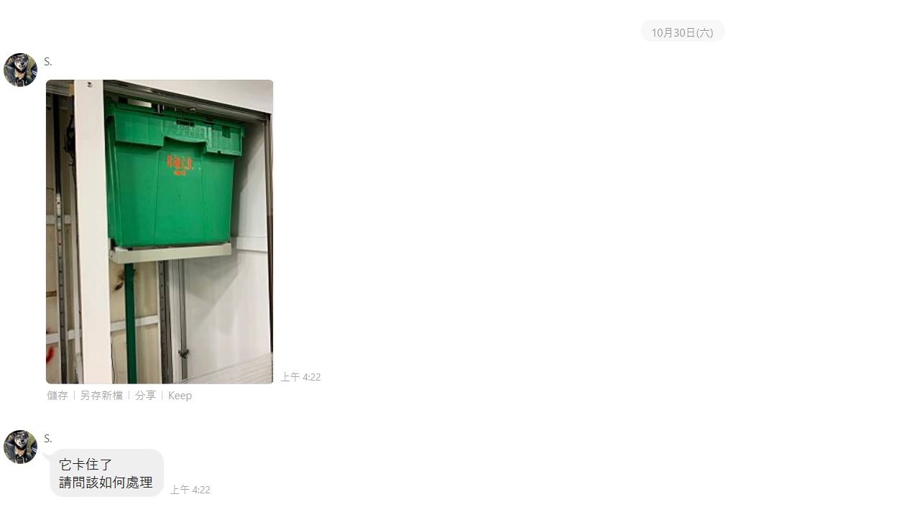

查看log：



電控：

情況分析：

2號電梯上去之後，卡住了，原因是2號電梯伺服異常（第一次遇到）；

第2個bug，10/31號10:50

情況：

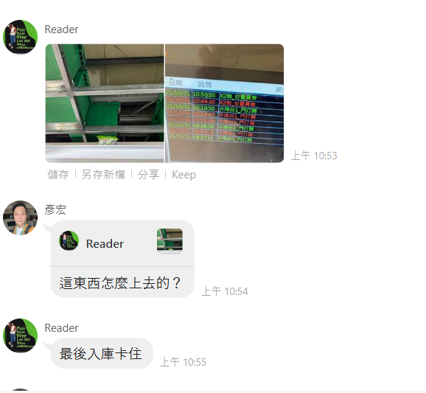

Log：



電控：

情況分析：

【顧客取貨】中搜索“326”后，叫兩個箱子下來9和11 號，先出11號，11號箱子出來的時候卡住了，軟體系統沒有收到11號到達1號梯的動作完成的結果，bug的原因是：xy軸到取11號箱子到1號梯的時候卡住了；

第3個bug，10/31 10：59

情況：

查看log：

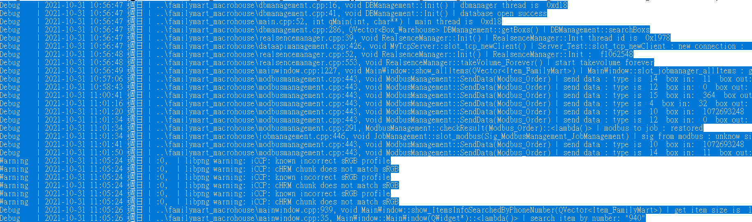

情況分析：

56分重啓了軟體系統，并沒有看到搜索號碼的操作；bug分析：電控箱重啓後（實際上已經斷開鏈接了），沒有重啓軟體系統，所以點擊了【取貨完成】按鈕后，設備沒有動作；

第4個bug，11/1 1：25

情況：

Log：

電控：

分析：

【批量入庫】功能進入后，xy軸把23號箱子，抓到2號梯的時候，卡住了；卡住原因：x軸伺服異常；

2 做一個浮動視窗，進行提醒電控箱的警告；類似電控箱一樣，放在最上端；

後臺新增一個按鈕用來清楚異常；

三天：新增電控報錯功能提醒，整體ui需要微調，清除異常功能；

11/2

1 全家新的需求：

做一個浮動視窗，進行提醒電控箱的警告；類似電控箱一樣，放在最上端；

後臺新增一個按鈕用來清楚異常；

三天：新增電控報錯功能提醒，整體ui需要微調，清除異常功能；

2 全家新需求：

後臺的物品列表，按照（人名+號碼）排序；

3 全家新需求：

後臺新增一個頁面，顯示按照箱號顯示物品的資訊；

4 bug：15：40 發生的；

【顧客取貨】，兩個箱子下來，第一個下來後，第二個準備好了，點擊【取貨完成】后，1號梯上去了，發送給電控箱“2號梯”下來的時候，卡住了；沒有得到電控的回應；

11/3

1 取貨加入barcode時間預估一周：

内容1：更新資料庫中的表格；

内容2：更新系統中與物品相關的資料的傳遞：之前沒有存barcode在全家系統物品資料中，只存在了api相關的資料中；（内容1和2：3天）

内容3：修改取貨界面和功能流程，適配需求；5天）

内容4：修改讀取barcode的功能，適配取貨流程中；（2天）

總計：10天

2 優化“按箱取貨”：按下某個箱子之後，其他的按鈕全部屏蔽；到點擊“入庫“，完成后，才恢復；

3 評估是否在取貨後是否可以直接進貨：

取貨頁面，新增“切換到“

11/5

1 内容1：更新資料庫中的表格；

完成

内容2：更新系統中與物品相關的資料的傳遞：之前沒有存barcode在全家系統物品資料中，只存在了api相關的資料中；（内容1和2：3天）

批量入庫中新增barcode欄，然後讀取的時候，把barcode也都讀進去；

内容3：修改取貨界面和功能流程，適配需求；5天）

内容4：修改讀取barcode的功能，適配取貨流程中；（2天）

2 電梯升不上去的問題追蹤：

電梯升不上去的原因是：過了光電；

分析情況有可能是：

1 下來的時候過了光電：貨物過重，刹住困難；

2 停住的時候過了光電：放入物品的時候，類似于用丟的，會讓電梯被往下砸了一些些；

解決方案（電梯在最底下）：

修復：斷電之後，把電梯拉高一點，點擊復歸

規範店員操作：不要用過重的物品，不要把物品丟進去（而是放）；

制定規範：電梯停住時的承重是多少，電梯向下移動的時候的最大稱重是多少，電梯向上移動的時候的最大承重是多少；

11/8

1 总经理需求：

批量入库的防呆机制：没有关门的话，点击入库或者换箱无效;

2 優化界面開啓後，還需要等待的情況：數據初始化完成后，再開啓界面；

3 在產品被使用的過程中，使用者會發現他最常用的功能是什麽，然後優化這個功能是最主要要做的事情；

4 取貨barcode ：

修改【取貨】頁面的欄目：新增“條形碼”，“選取”；

如果掃描barcode的時候，是在取貨頁面的話，就根據barcode對比的列表進行勾選；

點擊【取貨完成】的時候，按照勾選刪除物品，而不是直接全部刪除；

測試：

看看，取貨頁面中，掃描barcode，是否可以實現勾選；

上一步成功之後：

再實現按照勾選物品，進行物品刪除；

5 數據庫斷了：

6 總經理最後整理：

*1. 批量入庫時，店員若未按照流程執行入庫的動作，先按入庫或換箱，但未關門時！會出現電梯門未關閉的異常，門關閉後也無法排除！需要手動操作設備的人機螢幕，控制電梯上昇，XY軸入庫返回原位！*

*解決方案：將修正為60秒內把電梯門關閉時，電梯將接續上昇入庫。若超過60秒未把門關閉時，入庫的介面將自動登出，回到首頁。且包裏資料及剩餘容量入電腦的資料庫中。*

*2. 批量入庫功能，按批量入庫後進入頁面，同時設備自動開始動作。問題：若進入頁面後出現異常，畫面便會鎖死，需要叫出工作管理員強制關閉程式，再重新開啟程式。*

*解決方案：同上一項解決方式。*

*3. 所有門未關前的操作未依照流程時，都會出現異常，需要人員手動操作人機螢幕使箱子返回儲位，並要強制關閉程式，重新開啟。*

*解決方案：同上一項解決方式。*

*4. 入庫發生異常！3號箱作批量入庫時，做換箱動作時不知為何，會跟18號箱卡在一起！造成動作異常。*

*解決方案：因異常的操作太多次，無法判斷這個問題是否跟之前的操作不當有關，必需在重覆的入庫做測試，若依然還有發生時，將盡快解決。*

*5. 庫位無箱跳異常。動作便停止，需要人員排除問題。*

*解決方案：若取箱時無箱子，軟體的螢幕要能出現無箱可取的異常提示，XY軸會自動回歸原點。*

*6. 批量入庫換箱後，還是換同一箱！無法換其它箱！21號測試三次！之後放到全滿才換箱！若客人要放大箱子時，將造成卡住流程無法置入包裏！ 但是偶爾會也換其它的箱子！*

*原因：這是因爲資料沒有被初始化，箱子的體積是異常的；*

*解決方案：加一個密碼登錄的界面：可以初始化物品數據和箱子體積。*

*之後每次設備異常，需要把所有物品取出的時候，都需要手動初始化箱子資料。*

*7. 入庫門關起後，若箱子沒有推到底，一樣能上昇，xy軸入庫時會撞箱！ 需要設計一機構，使箱子能自動推回，並確保上升後XY軸動作時不會撞箱。*

*解決方案：拉門要安裝一定位裝置，確保關門後，箱子是在正確的位置。*

*8. 昇降梯的支架結構容易變形，造成XY軸移動時會卡到箱子。*

*解決方案：需要再補強結構。*

*9. 電梯昇降中，容易不小心未到達定點時就開門，造成異常。*

*解決方案：增加三色燈的功能，減少人員的誤判發生。*

*10. 安裝在Y軸上的X2軸的Sensor架設計不良，螺絲僅鎖一顆容易變型及撞到感應片造成損壞。*

*解決方案：重新把Sensor架做個新的結構再安裝上去。*

11/9

1 電控 ： 更新異常碼（之前的有遺漏）；

*1 電梯停在下面時，如果門開著，下發“上升”指令的話，會報異常並無動作，後續會改爲：關好門的話，會繼續上去；  
2 第5項的“回歸原點”電控廠商可以處理；  
以上兩個電控相關的更新，都需要現場人員配合，所以下次去全家的時候，請提請説明，好讓電控廠商留出時間配合作業；*

*實現昨天的1 和 新增電控錯誤協議以及狀態表；*

2 防呆 ：根據門的狀態 屏蔽 入庫等按鈕；

11/11

1 加一個密碼登錄的界面：可以初始化物品數據和箱子體積。

之後每次設備異常，需要把所有物品取出的時候，都需要手動初始化箱子資料。

Step1: 數據庫模塊新增清空item表和初始化box表的接口；

Step2：製作密碼登錄界面和清空item表還有初始化box表的界面；

Step3：綁定按鈕功能；

問題：密碼登錄的頁面的密碼，是使用數字鍵盤嗎？

2 新增一個查看 box剩餘體積的頁面（按百分比顯示）；

11/12

1 收發情況查看；

2 問一下二維碼掃描器的進度；

11/17

1 遠程協助現場測試；

2 測試内容：

測1：11/9的1的内容，在下面的時候門開著，點擊入庫按鈕，不會入庫，關好門之後，會開始入庫；（後續測試）

測2：儲位空著的時候，取出，然後會自動回歸原點；

測3：異常碼顯示；

測4：取貨頁面的barcode的取法；

測5：後臺頁面的box體積列表；

測6：後臺頁面的密碼登錄並初始化資料的列表；

3 11/9的1的變更：關門后會自動上去的這件事情，是我這邊處理的；

流程設計：電梯在下面的時候，就一直讀門的狀態，只有兩個門都關好了才能上電梯上去；

全家方的需求是：哪個電梯在下面，就判斷那個門是否關好；

測試列表：

測1：門未關好時，自動關門：【批量入庫】，箱子下來后，故意“不關好門”，點擊入庫按鈕，不會入庫，然後（60秒内）“關好門”，會開始入庫；

測2：儲位空著的時候，取出，然後會自動回歸原點；（電控是否完成？）

測3：異常碼顯示：比如門未關好時，彈窗（熒幕最上方）顯示的錯誤是否一樣；以及測試過程中的其他異常也是；還有“異常清除”后，是否也是清空了；

測4：取貨頁面的barcode的取法：

目前階段：（資料適配barcode）

入庫的時候掃碼是否有顯示barcode？

取貨頁面中，是否有顯示barcode？

明天測試：（取貨流程加入barcode）

掃描barcode之後，會自動勾選，只有掃過的，才會被刪除資料；

測5：後臺頁面的box體積列表：點擊logo進入後臺，點擊【箱内空間】，查看箱内體積是否正常（初始體積為40000），放入的物品越多（總體積大）時，數字會變小，但是>0;

測6：後臺頁面的密碼登錄並初始化資料的列表：點擊logo進入後臺，點擊【初始化資料】，進入密碼登錄界面，輸入“2021”，進入初始化資料界面，點擊

【清空物品】清空箱内物品資料，點擊【初始化箱子】，箱子體積恢復成40000；

11/17

1 取貨掃barcode暫時改成勾選；顧客取貨是勾選，後續七日逾期改成掃barcode（後續處理）；

2

把測量elevator1 等功能鎖上；

初始化資料加一個返回鍵；

3

批量入庫界面，勾選后，還是會導致barcode掃進去；

11/18

1 把後臺的字體改成 微軟雅黑；

11/19

1 把批量入庫的拉條變粗；

2 把error顯示的字體改大一些，顯示欄的高度改爲40 or 50；

11/22

1 批量入庫中，如果點到最右邊，有可能會導致點出win10的黑框；

處理方案，把table的右邊的邊界往左拉一些；

11/24

1 取貨界面的提示語調整大小和位置；

11/26

1 25號晚上的資料沒有收到，查看情況；

問題分析：25號的時候web 服務器卡住了，具體時間：2：54：02，日志中記錄：收到一筆全空的資料，導致服務器卡住了；

解決方案：處理有可能收到異常封包的情況，並進行日志記錄；

11/27

1 26號晚上的包裹，只有最後一個包裹有成功解包，其他幾個都沒有成功解包；

問題：昨天的改動導致的情況；

解決方案：先改回原版的，然後繼續追蹤空包的問題；

11/28

1 統計出貨：數據庫新建表，物品管理模塊更新表；預計：3天；排在下周做；

2 顯示當前倉儲中物品的數量；

12/3

1資訊方案嘗試：

需要更具ip進行甄別，之前因爲日翊ip一直改動就沒有甄別ip，但是，這樣會導致網路上面的所有ip的請求都會被處理，這樣很容易被攻擊卡死，也很容易與日翊的親求在同一時間被處理；所以需要甄別是日翊ip，然後屏蔽其他的請求；

2

錯誤可能來自https訪問，但是我這邊是http的url；

網關限流方案：

1一個ip在幾秒内訪問多少次，要做限制；

2 如果某個ip一秒内訪問多次的話，就拉入黑名單；

3 從5：00到19：00的訪問全部屏蔽；

3如果要外包出去的話：需要進行需求分析和系統設計；

4 中午與電控偶然斷綫記錄：

情況：批量入庫完成之後，熒幕顯示各種錯誤（但是電控沒有錯誤），然後功能無法使用了，重啓軟件也沒用（點擊批量入庫箱子沒有下來），最後重啓系統可以用了；

原因分析：全家系統與電控斷綫了；

解決方案：與電控廠商溝通原因，並分析追蹤；

情況：凌晨店員掃不到物品，但是下午能掃到了；

查看log：

凌晨3點沒掃到：

全部只掃了一地段code，沒掃第二段；

早上6點的有正常掃到，中間也是多次只掃了第一段；

原因：掃code的操作失誤；

12/7

1 新需求：批量入庫，倒序顯示（最後掃的在最上面）；

2 七日barcode改爲下周三交付，這周先處理資訊串接；

3 資訊串接改成用：ftp的方案；

ftp方案拆解：尋找qt的ftp模塊；

使用工具和功能一起測試規格是否正常；

輸入參數（url，文件名有變化嗎？，port，用戶名，密碼）

12/9

1 ftp測試流程梳理：

鴻匠提供測試和正式 ip；

Step1：連綫測試；

Step2：上傳文件；

Step3：日翊根據上傳文件，也進行相應的文件上傳；

Step4：下載文件（日翊上傳的）；

Step5：解包后，發給日翊查看， 是否正常；

Step6：討論正式上綫的：雙方上傳和下載的時間安排；

12/10

1 隱藏wifi試一下；

2 作爲面試官的感想，這次公司來了一個雙碩士學位的碩士畢業生；本來一直做面試官的同事有些不想面他，推給我來面試，理由兩個：不想再找新人了（已經有兩個新人要來了），學歷太高不知道怎麽溝通；

事前準備：

Step1：搜集部門軟體人才的需求（問資深的軟體同事）：協助處理現場bug，熟悉系統（出差裝機愿意嗎？）；工作壓力：忙時每周一天值班到凌晨；visual studio 會嗎？linux會嗎？才會碰程式；等等；搜集公司的需求（問總經理）：學習能力是否夠强：能夠獨立開發一個系統，不需要人從旁協助；

Step2：列舉面試問題：

1 自我介紹；（未來的期待是什麽？）

2 產品介紹，崗位介紹；

3 對編程的理解？

4 有什麽特長？

然後把結果簡單記錄和報告給總經理；

個人感想：雙碩士學位是很亮眼，但是並沒有明確要做什麽，如果是做軟體的話，他的軟體基礎知識很匱乏，如果是做智能醫療類的話（論文成果相關），應該對醫療有興趣，但是面試時沒有興趣，如果是做人工智能（數據分析）的話，崗位不是很匹配；但是優點是學習能力足夠，也有足夠的自信，英文也不錯；

12/13

1 七日改爲barcode取貨：

Step1：新增取貨的七日頁面；

Step2：七日點擊【取貨】后，跳轉頁面改爲新增的頁面；

Step3：設置新頁面的tablewidget，實現頁面功能；

Step4：箱子下來的邏輯新增sevenday；

Step5：掃描barcode的邏輯加入到新增頁面交互中；

12/20

1 全家需求 : 後台統計出貨進貨 及入庫API的筆數

按照日期提供：入庫的數量，出庫的數量，收到的配信檔的數量；

流程設計：

新增一個表格用來統計，格式使用圖表格式；

資料新增一個是否在db中的flag，如過沒有就insert，有就update；（即時更新）；

這些資訊是在itemmanager中處理的，就與itemmanager中新增這些接口，並進行數據庫更新；

入庫的時候，更新系統資料和db資料；

出庫的時候，更新系統資料和db資料；

Api資訊來的時候，也是一樣；

2 ftp的ip和端口已經正式開通；

帳號

HC25263939

密碼

7C9SbHbG

已經開通，訪問試一下；

只能登陸，後續功能還要等；

3 入庫優化：刷到的物品顯示排序：由后往前：1天左右；

**show_ItemByBarcode 中修改：**

// table_store_multi_model_->appendRow(table_items);

table_store_multi_model_->insertRow(0,table_items);

4 七日未取bug ：箱子下來後，不會顯示，按取貨完成也不會回去；

12/22

1 把後臺頁面的顯示“物品清單”修改爲顯示“統計信息”；（【箱内物品】裏面可以查看到所有物品的資訊）

12/23

1 ftp功能方案更新：

由於日翊的ftp功能有可能會漏檔案，所以打算api和ftp一起使用，目前可行的做法：

A請全家店員每天重開web服務器；

B ftp也在某個時間點去抓資料，然後丟給全家系統，全家系統自動比對刪除重複資料；

C 一年清一次全家系統的web資料；

12/25

1 優化web服務器：

<https://bugs.python.org/issue28548>

把BaseHTTPRequestHandler

中的default_request_version 設置成1.1

default_request_version = "HTTP/0.9"

 default_request_version = "HTTP/1.1"

12/27

1 換箱bug：資料沒有錄入；（追蹤）

2 新功能：PLC錯誤碼記錄（1000筆）；

3 把log的打印改成中文顯示；

4 代碼存放：請副總開一個文件夾，放code；

12/29

1 閃退 bug：裝機時使用12.5寸熒幕啓動會報錯，並無法印log；

2